Cinq petits cochons
Cinq petits cochons
Tous roses et tous ronds
(Montrer les 5 doigts de la main)
Celui-ci reste à la maison 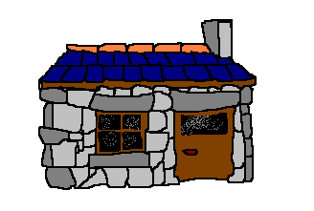
(Secouer le pouce)
Celui-ci va au marché 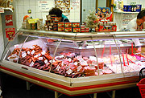
(Secouer l’index)
Celui-ci mange lentement
(Secouer le majeur)
Celui-ci ne dit rien
(Secouer l’annulaire)

Et celui-ci pleure
Tout le long du chemin.
Guiliguili !

